Manual de usuario: Ikerbide- Series de datos estructurales(y26a)
Esta aplicación es una recopilación de una amplia selección de los datos estructurales que caracterizan la economía vasca. Permite la elaboración de tablas con las variables más relevantes y la comparación con otras economías para facilitar el análisis económico.

Pantalla principal:
Esta aplicación web está dividida en dos secciones; arriba están las acciones de la aplicación en un menú, y abajo los formularios necesarios para realizar cada acción.
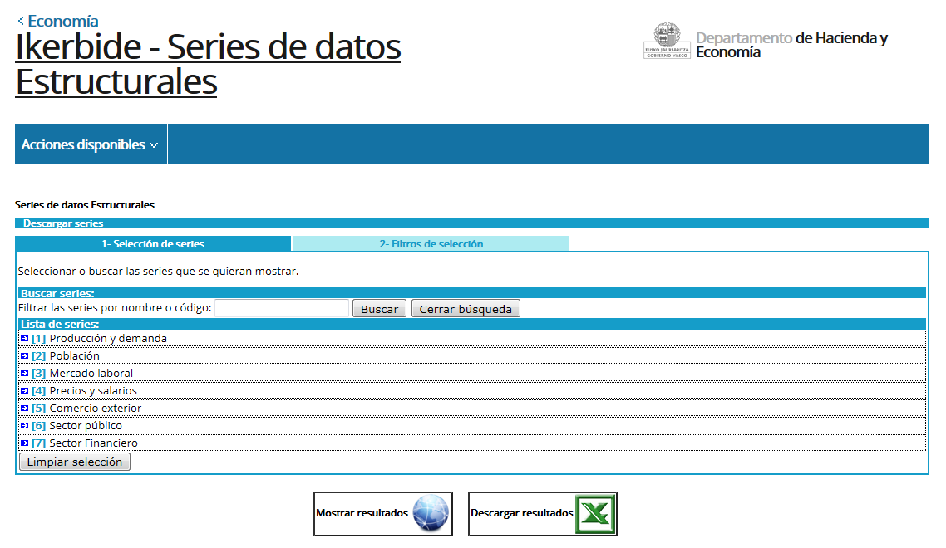

Por ahora la aplicación dispone de dos opciones: descargar series y descargas por ámbito territorial.

Descargar series:
Para descargar series, hay que acceder en el menú superior la opción “Acciones disponibles”“Descargar series”. Una vez hecho esto, hay que seleccionar las series de datos que se quieran visualizar, y después la forma en que se visualizarán los datos.
Paso 1: Seleccionar series
En la parte de debajo de la pantalla aparece un menú en árbol en el cual están almacenadas todas las series. Esta lista de series se abre y expande en cuanto el usuario hace clic sobre un elemento, hasta que se muestran las unidades disponibles para una serie. Si algún elemento tiene subelementos, se muestra mediante una flecha situada al lado del nombre:
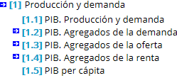
Para seleccionar elementos, simplemente se expande el árbol hasta llegar a las unidades: estas tienen un cuadro de selección delante del nombre. Se pueden seleccionar todas las series que se quieran.
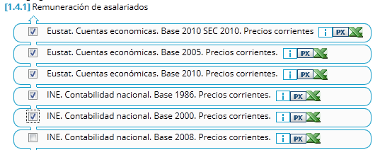
Al lado de cada Unidad, aparecen 3 opciones
- I: nos muestra una ventana con información correspondiente al origen
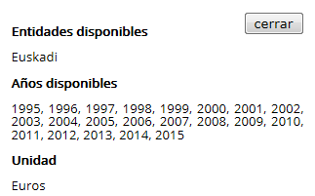

- PX: descargar la unidad en formato PC-AXIS.
- Excel: descargar la unidad en formato excel.
Si se conocen de antemano los nombres de las series, se puede utilizar el buscador de series para filtrar el árbol de selección y hacerlo más pequeño.
Paso 2: Filtrar la selección
Al hacer clic sobre la pestaña de “Filtro de selección”, se muestran todos los periodos y ámbitos territoriales disponibles para la selección de series hecha anteriormente:
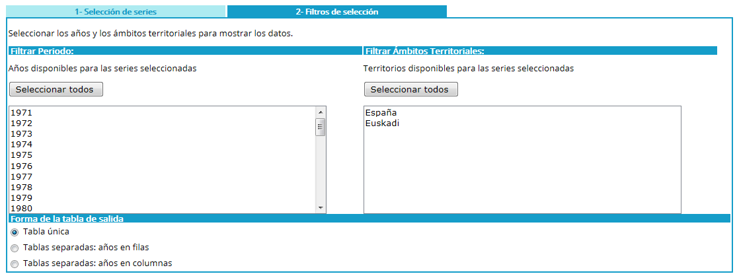
Hay que seleccionar los años y entidades territoriales deseadas de sus correspondientes listas. Encima de cada lista hay botones que permiten seleccionar/deseleccionar todos los elementos.
Después hay que seleccionar la forma en la que queremos visualizar los datos. Existen 3 opciones:
- Tabla única: todos los datos se muestran en una única tabla
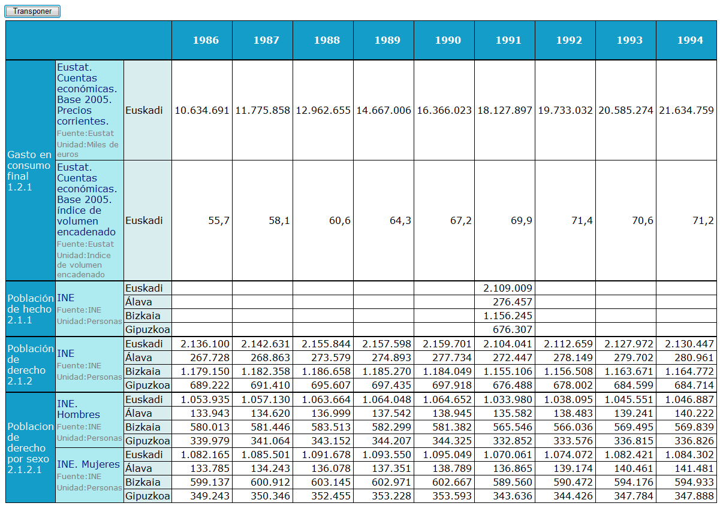
El botón “transponer” permite cambiar las columnas en filas y viceversa. Disponible solo en la versión html.
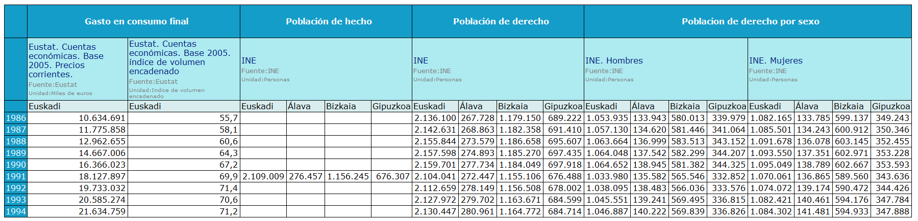

- Tablas separadas: años en filas: cada serie se muestra en una tabla separada, donde los años están en filas
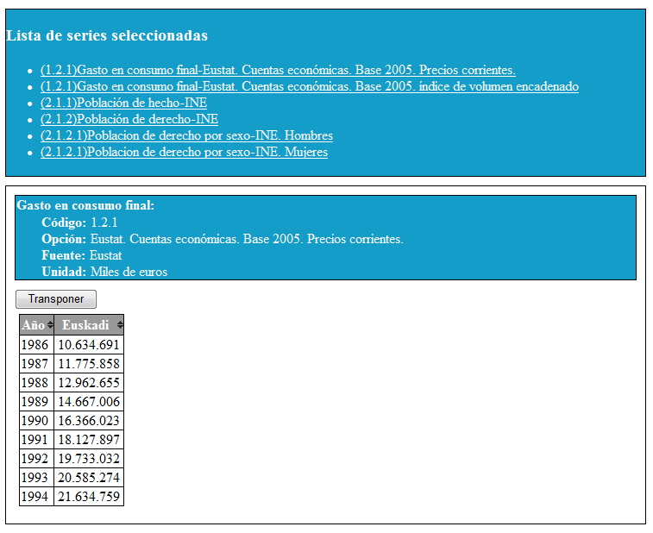
- Tablas separadas: años en columnas. cada serie se muestra en una tabla separada, donde los años están en columnas
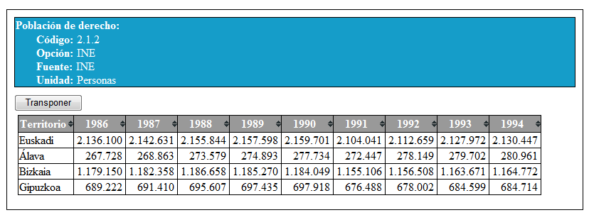
Por último, para poder visualizar los datos seleccionados, hay que hacer clic en uno de los botones situados en la parte de debajo de la aplicación:
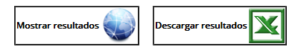
El primero de los botones muestra los datos en formato html visto arriba. El segundo permite descargar los datos en formato excel.

Descargas por ámbito territorial
Esta opción permite descargar todos los datos correspondientes a un ámbito territorial en formato excel, divididos por cada grupo de series. Para ello, primero hay que acceder en el menú superior la opción “Acciones disponibles”“Descargar según ámbito territorial”. Después hay que seleccionar el ámbito territorial para el cual se quieren los datos, y por último hay que hacer clic en el grupo de series que se deseen descargar en formato Excel.
